2019年度广东省碳排放权配额有偿发放操作指引
- 竞价人打开广东碳排放权交易系统网址
http://ets.cnemission.com/carbon/login，输入用户名和密码登录系统；
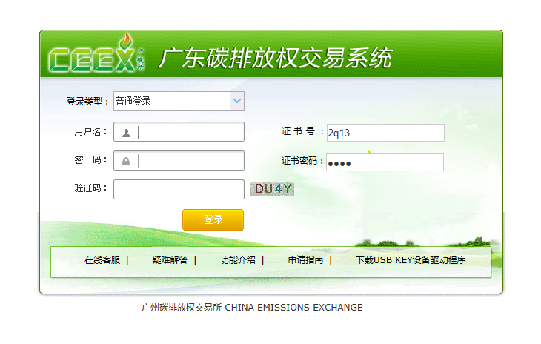
- 进入系统后选择菜单“交易模式”——“配额有偿竞价”，如下图：
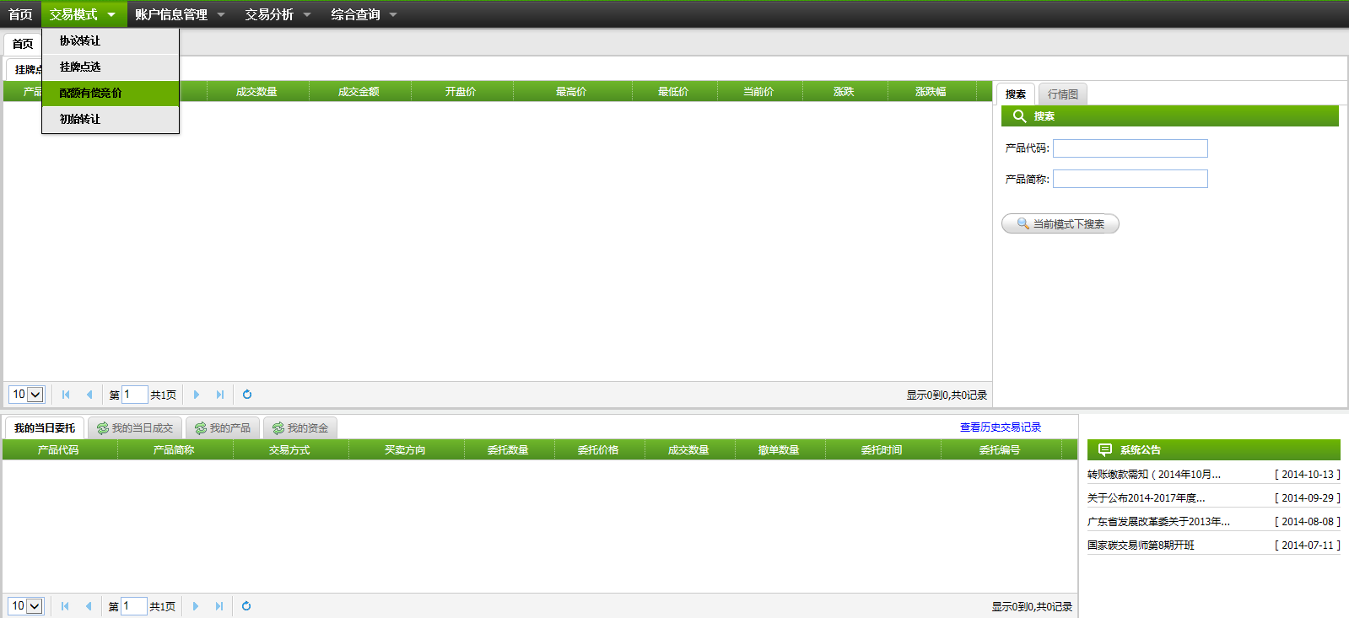
- 点击进入配额有偿竞价页面，可以看到未参与的竞价列表，选择要参与竞价的记录，点击右边的“申请竞买”，进入竞价页面；
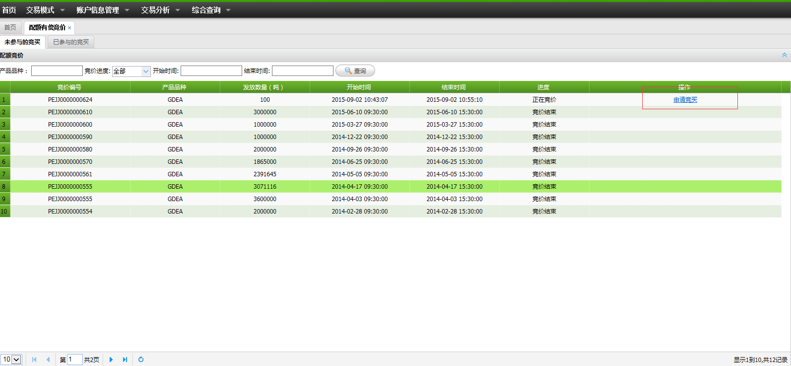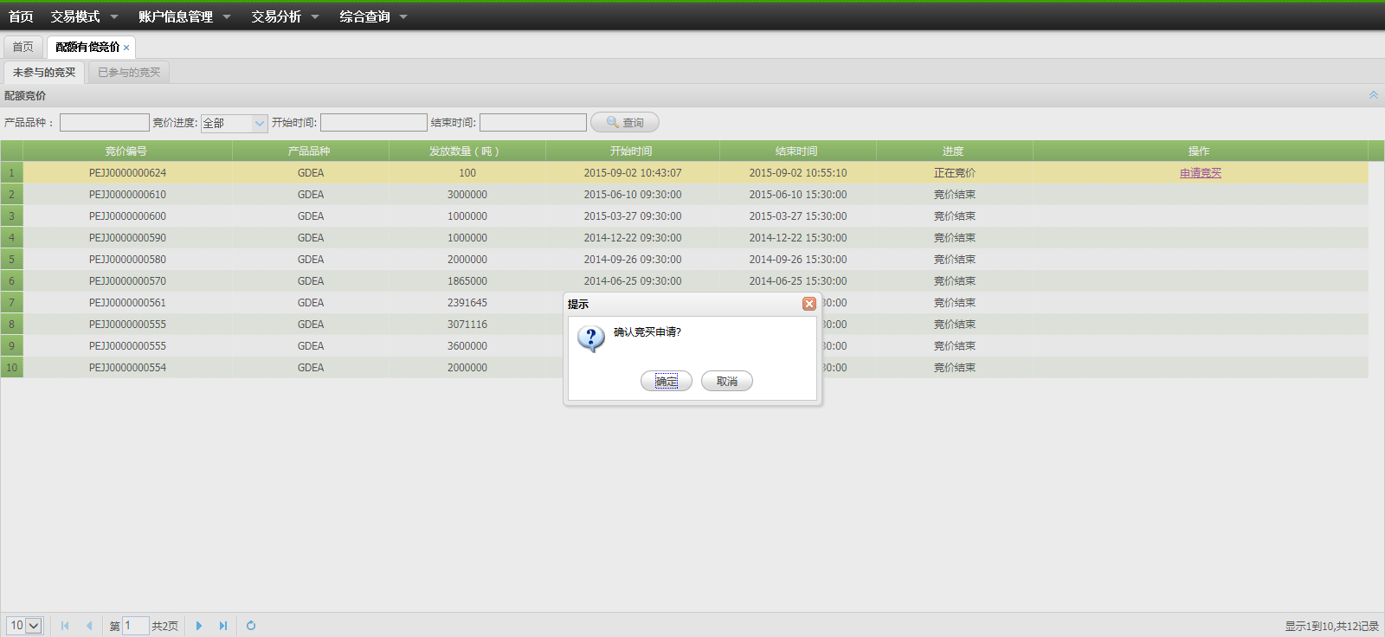
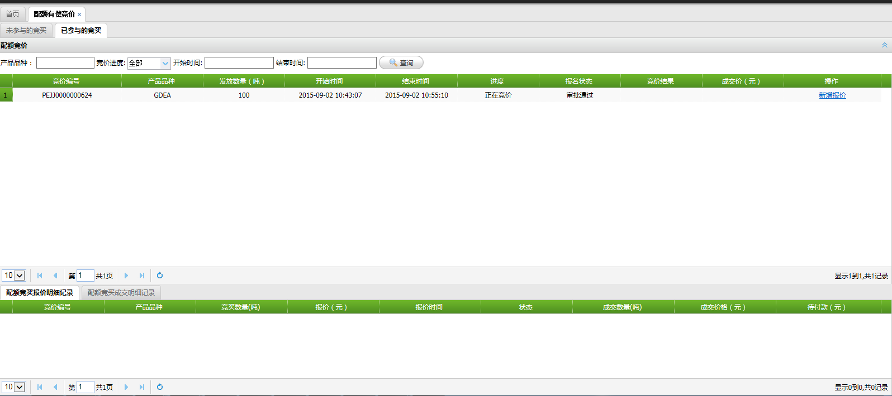
- 点击竞价记录右边的“新增报价”，输入当次竞买的量和单价；
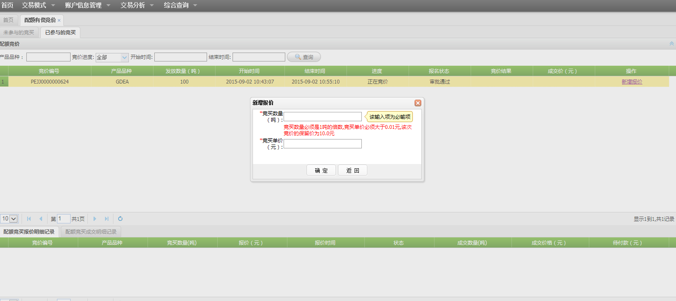
可输入的竞价数量最小为1000吨，最大（累计）购买量为当次发放总量的50%，竞买单价最小为0.01元。系统将提示该次竞价的保留价，低于保留价的报价将不能成交；
- 填写无误后，点击确认按钮提交报价，提交报价时将冻结报价金额的5%作为保证金，请确保资金账户余额充足；报价提交后不能撤销，竞价人可在页面下方“配额竞买报价明细记录”中查看报价明细，如下图：
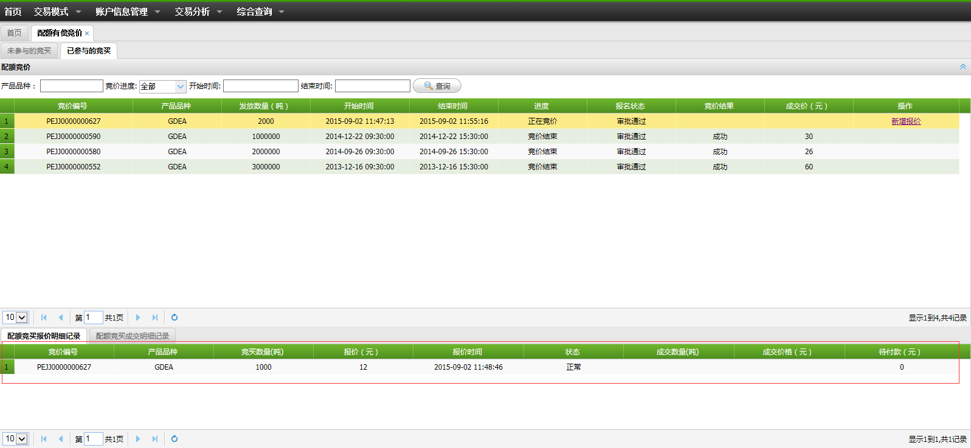
- 竞价结束后，成交记录将在“配额竞买报价明细记录”状态中显示为“成交待付款”或“未成交”；
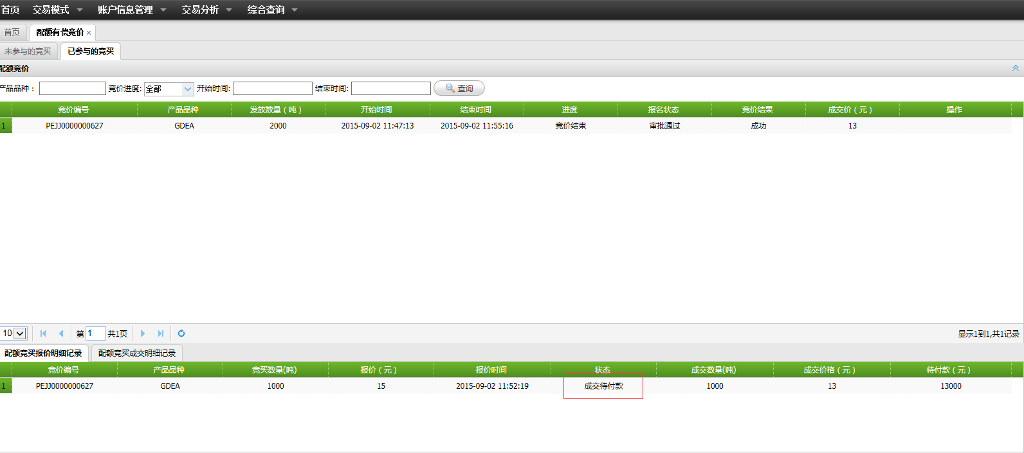
竞价人在“配额竞买成交明细记录”中查看具体信息，点击右边“打印缴款通知书”，可打印缴款通知书，持该通知书到指定银行缴纳竞价金额，完成缴款后系统将在当天闭市后自动将购买的配额数量转移到竞价人的交易账户中。
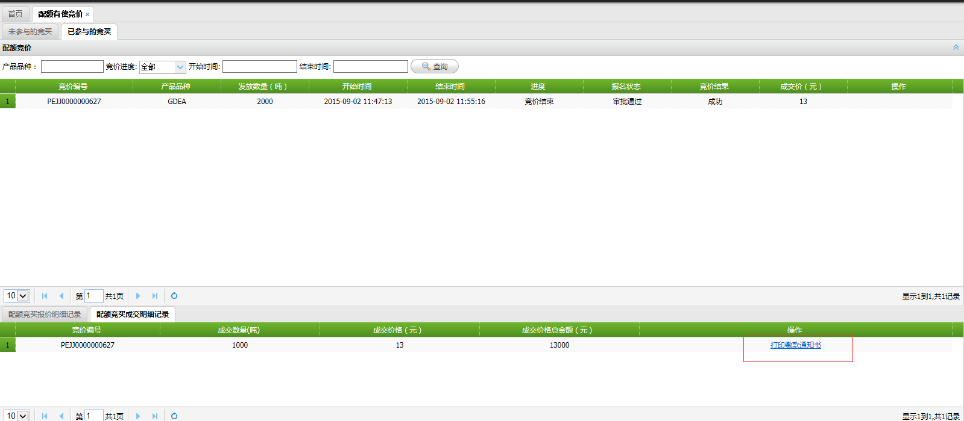
附：用户出入金方法
- 在登录系统后，选择菜单“账号管理信息”——“我的产品资金”，可以看到下面的页面：
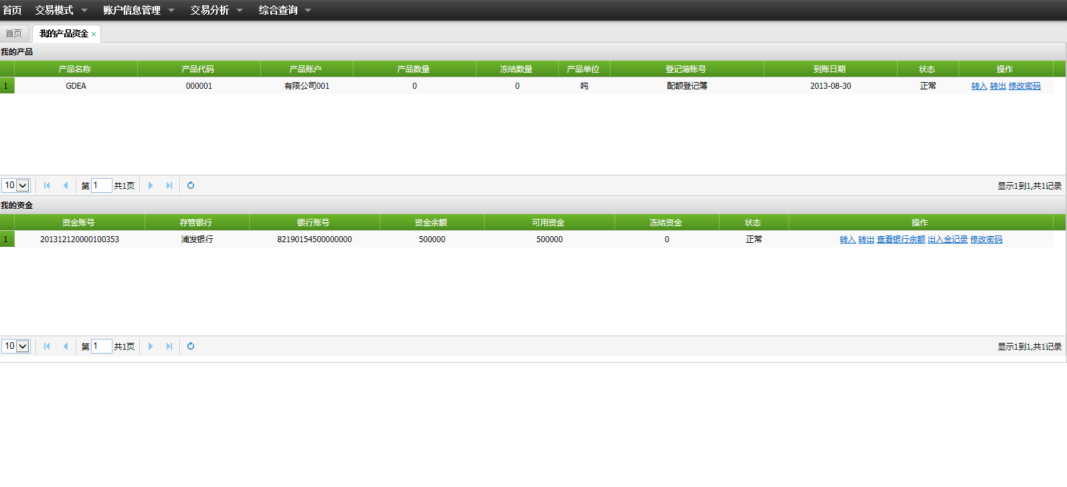
- 在我的资金列表中，可以看到账户绑定的银行信息，然后点击右边的转入、转出按钮可以进行资金账户与银行账户的资金划转，完成用户出入金操作；
